Kịch bản (Scenario) và phác thảo giao diện người dùng**1. Quản lý menu – thực đơn**

***Thêm sản phẩm***

|  |  |
| --- | --- |
| **Tên Use Case** | **Thêm sản phẩm** |
| **Tác nhân chính** | Chủ quán |
| **Người chịu trách nhiệm** | Người quản lý ứng dụng |
| **Tiền điều kiện** | Chủ quán đã đăng nhập vào ứng dụng |
| **Đảm bảo tối thiểu** | Ứng dụng loại bỏ các thông tin đã thêm và quay lui lại bước trước |
| **Đảm bảo thành công** | Đã thêm được sản phẩm |
| **Kích hoạt** | Button “Thêm sản phẩm” trên Form Quản lý menu |
| **Chuỗi sự kiện chính**   1. Chủ quán kích hoạt **form Quản lý cơ bản** 2. Ứng dụng hiển thị 6 lựa chọn : **Home, Table, Product, Category, Bill, Statistic** 3. Chủ quán lựa chọn **Product** 4. Ứng dụng hiển thị form Product, sau đó nhấn vào button **+** phía góc phải của form sẽ hiển thị form Thêm sản phẩm mới . Sau đó nhập các thông tin cần thiết về Sản phẩm như **: ID, Tên Món, Danh Mục, Giá Bán, Hình Ảnh** 5. **Chủ quán** nhập thông tin về sản phẩm và chọn button “**Thêm sản phẩm**” 6. Ứng dụng kiểm tra thông tin và lưu vào cơ sở dữ liệu 7. Ứng dụng thông báo thêm sản phẩm thành công | |
| **Ngoại lệ:**  5.1 Hệ thống thông báo **ID** sản phẩmđã bị trùng  5.1.1 Hệ thống yêu cầu nhập lại **ID**  5.1.2 Chủ quán nhập lại và tiếp tục các bước sau | |

***Phác thảo giao diện Quản lý menu - quản lý thực đơn:***

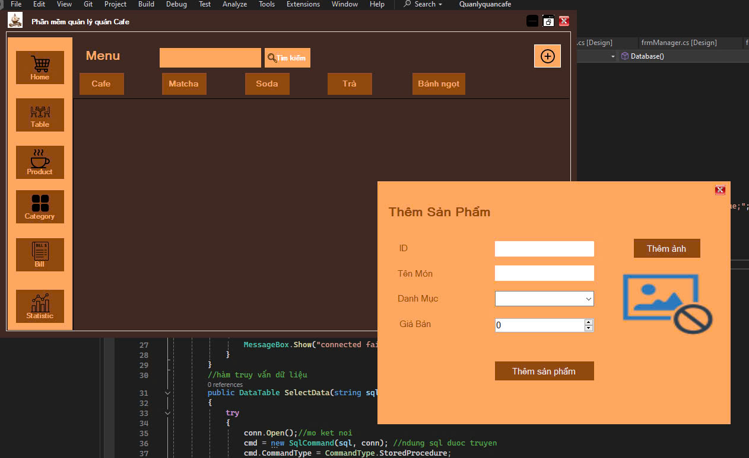

**2. Quản lý danh mục**

***Thêm danh mục***

|  |  |
| --- | --- |
| **Tên Use Case** | Thêm danh mục |
| **Tác nhân chính** | Chủ quán |
| **Người chịu trách nhiệm** | Người quản lý ứng dụng |
| **Tiền điều kiện** | Chủ quán đã đăng nhập vào ứng dụng |
| **Đảm bảo tối thiểu** | Ứng dụng loại bỏ các thông tin đã thêm và quay lui lại bước trước |
| **Đảm bảo thành công** | Đã thêm được sản phẩm |
| **Kích hoạt** | Button “Thêm danh mục” trên Form Quản lý Category |
| **Chuỗi sự kiện chính**   1. Chủ quán kích hoạt **form Quản lý cơ bản** 2. Ứng dụng hiển thị 6 lựa chọn : **Home, Table, Product, Category, Bill, Statistic** 3. Chủ quán lựa chọn **Category** 4. Ứng dụng hiển thị form Category, sau đó nhấn vào button **+** phía góc phải của form sẽ hiển thị form Thêm sản phẩm mới . Sau đó nhập các thông tin cần thiết về Sản phẩm như **: ID, Tên Danh Mục** 5. **Chủ quán** nhập thông tin về danh mục và chọn button “**Thêm danh mục**” 6. Ứng dụng kiểm tra thông tin và lưu vào cơ sở dữ liệu 7. Ứng dụng thông báo thêm sản phẩm thành công | |
| **Ngoại lệ:**  5.1 Hệ thống thông báo **ID** danh mụcđã bị trùng  5.1.1 Hệ thống yêu cầu nhập lại **ID**  5.1.2 Chủ quán nhập lại và tiếp tục các bước sau | |

***Phác thảo giao diện Quản lý danh mục:***

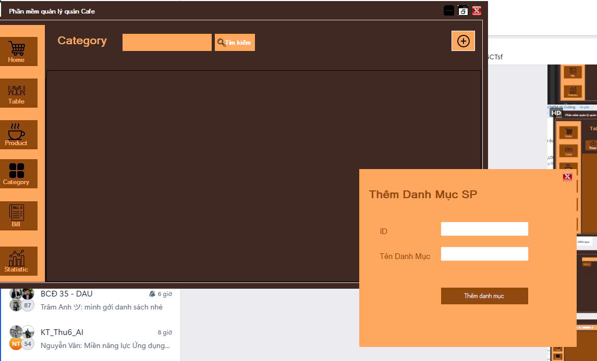

**3. Quản lý Hóa đơn**

|  |  |
| --- | --- |
| **Tên Use Case** | Thêm danh mục |
| **Tác nhân chính** | Chủ quán |
| **Người chịu trách nhiệm** | Người quản lý ứng dụng |
| **Tiền điều kiện** | Chủ quán đã đăng nhập vào ứng dụng |
| **Đảm bảo tối thiểu** | Ứng dụng loại bỏ các thông tin đã thêm và quay lui lại bước trước |
| **Đảm bảo thành công** | Đã thêm được sản phẩm |
| **Kích hoạt** | Button “Thêm sản phẩm” trên Form Quản lý Bill |
| **Chuỗi sự kiện chính**   1. Chủ quán kích hoạt **form Quản lý cơ bản** 2. Ứng dụng hiển thị 6 lựa chọn : **Home, Table, Product, Category, Bill, Statistic** 3. Chủ quán lựa chọn **Product** 4. Ứng dụng hiển thị form Product, sau đó nhấn vào button **+** phía góc phải của form sẽ hiển thị form Thêm sản phẩm mới . Sau đó nhập các thông tin cần thiết về Sản phẩm như **: ID, Tên Món, Danh Mục, Giá Bán, Hình Ảnh** 5. **Chủ quán** nhập thông tin về sản phẩm và chọn button “**Thêm sản phẩm**” 6. Ứng dụng kiểm tra thông tin và lưu vào cơ sở dữ liệu 7. Ứng dụng thông báo thêm sản phẩm thành công | |
| **Ngoại lệ:** | |

***Phác thảo giao diện Quản lý hóa đơn:***

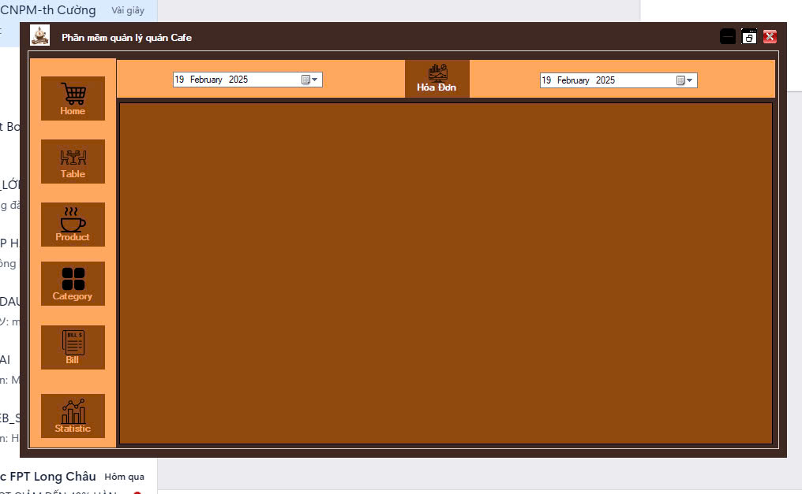

4. Quản lý trang chủ

|  |  |
| --- | --- |
| **Tên Use Case** |  |
| **Tác nhân chính** | Chủ quán |
| **Người chịu trách nhiệm** | Người quản lý ứng dụng |
| **Tiền điều kiện** | Chủ quán đã đăng nhập vào ứng dụng |
| **Đảm bảo tối thiểu** | Ứng dụng loại bỏ các thông tin đã thêm và quay lui lại bước trước |
| **Đảm bảo thành công** | Đã thêm được sản phẩm |
| **Kích hoạt** | Button “Thêm sản phẩm” trên Form Quản lý home |
| **Chuỗi sự kiện chính**   1. Chủ quán kích hoạt **form Quản lý cơ bản** 2. Ứng dụng hiển thị 6 lựa chọn : **Home, Table, Product, Category, Bill, Statistic** 3. Chủ quán lựa chọn **Product** 4. Ứng dụng hiển thị form Product, sau đó nhấn vào button **+** phía góc phải của form sẽ hiển thị form Thêm sản phẩm mới . Sau đó nhập các thông tin cần thiết về Sản phẩm như **: ID, Tên Món, Danh Mục, Giá Bán, Hình Ảnh** 5. **Chủ quán** nhập thông tin về danh mục và chọn button “**Thêm sản phẩm**” 6. Ứng dụng kiểm tra thông tin và lưu vào cơ sở dữ liệu 7. Ứng dụng thông báo thêm sản phẩm thành công | |
| **Ngoại lệ:** | |

***Phác thảo giao diện Quản lý trang chủ:***

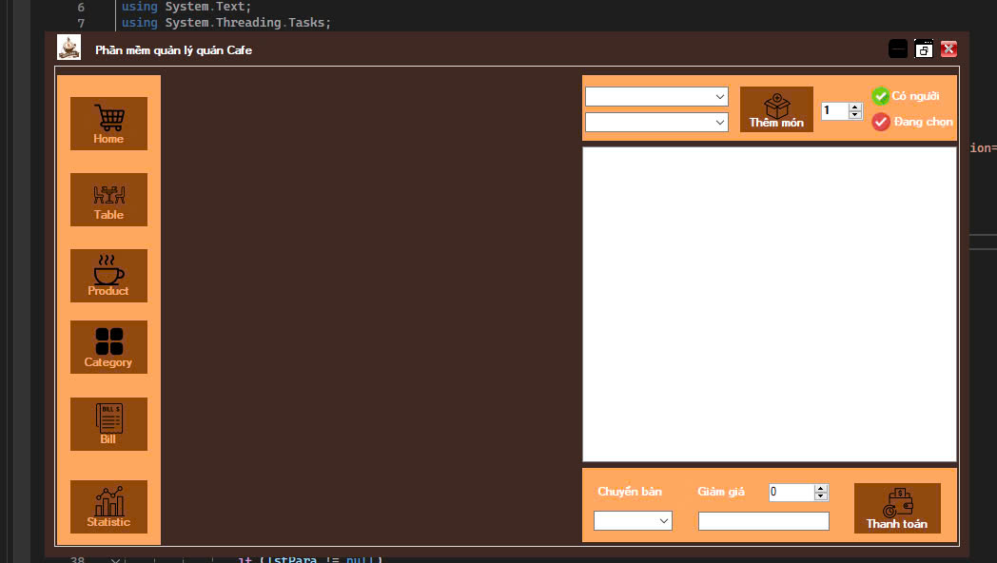

**5. Quản lý Bàn**

***Thêm bàn***

|  |  |
| --- | --- |
| **Tên Use Case** | Thêm bàn |
| **Tác nhân chính** | Chủ quán |
| **Người chịu trách nhiệm** | Người quản lý ứng dụng |
| **Tiền điều kiện** | Chủ quán đã đăng nhập vào ứng dụng |
| **Đảm bảo tối thiểu** | Ứng dụng loại bỏ các thông tin đã thêm và quay lui lại bước trước |
| **Đảm bảo thành công** | Đã thêm được sản phẩm |
| **Kích hoạt** | Button “Thêm” trên Form Quản lý Table |
| **Chuỗi sự kiện chính**   1. Chủ quán kích hoạt **form Quản lý cơ bản** 2. Ứng dụng hiển thị 6 lựa chọn : **Home, Table, Product, Category, Bill, Statistic** 3. Chủ quán lựa chọn **Table** 4. Ứng dụng hiển thị form Table, sau đó nhập các thông tin cần thiết về Sản phẩm như **: ID, Tên Bàn, Trạng Thái** 5. **Chủ quán** nhập thông tin về sản phẩm và chọn button “**Thêm**” 6. Ứng dụng kiểm tra thông tin và lưu vào cơ sở dữ liệu 7. Ứng dụng thông báo thêm sản phẩm thành công | |
| **Ngoại lệ:**  5.1 Hệ thống thông báo **ID** bànđã bị trùng  5.1.1 Hệ thống yêu cầu nhập lại **ID**  5.1.2 Chủ quán nhập lại và tiếp tục các bước sau | |

***Phác thảo giao diện Quản lý bàn:***

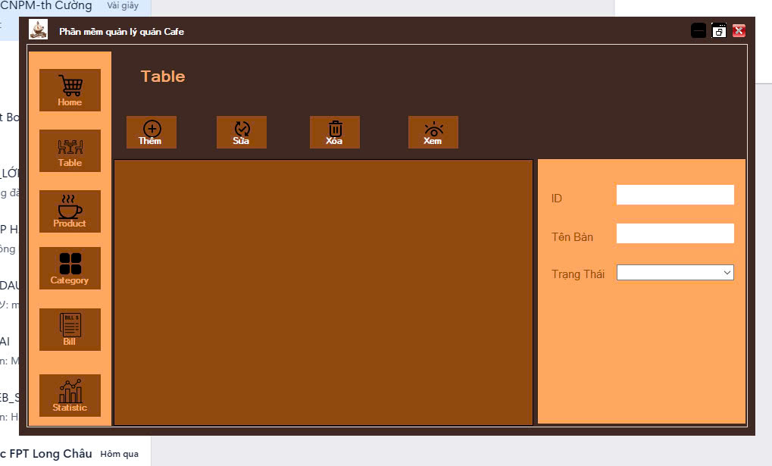

6. Quản lý Thống kê

|  |  |
| --- | --- |
| **Tên Use Case** | Thêm danh mục |
| **Tác nhân chính** | Chủ quán |
| **Người chịu trách nhiệm** | Người quản lý ứng dụng |
| **Tiền điều kiện** | Chủ quán đã đăng nhập vào ứng dụng |
| **Đảm bảo tối thiểu** | Ứng dụng loại bỏ các thông tin đã thêm và quay lui lại bước trước |
| **Đảm bảo thành công** | Đã thêm được sản phẩm |
| **Kích hoạt** | Button “Thêm sản phẩm” trên Form Quản lý menu |
| **Chuỗi sự kiện chính**   1. Chủ quán kích hoạt **form Quản lý cơ bản** 2. Ứng dụng hiển thị 6 lựa chọn : **Home, Table, Product, Category, Bill, Statistic** 3. Chủ quán lựa chọn **Product** 4. Ứng dụng hiển thị form Product, sau đó nhấn vào button **+** phía góc phải của form sẽ hiển thị form Thêm sản phẩm mới . Sau đó nhập các thông tin cần thiết về Sản phẩm như **: ID, Tên Món, Danh Mục, Giá Bán, Hình Ảnh** 5. **Chủ quán** nhập thông tin về sản phẩm và chọn button “**Thêm sản phẩm**” 6. Ứng dụng kiểm tra thông tin và lưu vào cơ sở dữ liệu   Ứng dụng thông báo thêm sản phẩm thành công | |
| **Ngoại lệ:** | |

***Phác thảo giao diện Quản lý thống kê:***

